č. obj.: xxxx/20
jméno
adresa
(adr. dodací:)
ST SERVIS - p. Horák Valašské Meziříčí
tonda.horak@stservis.cz
mob.Bynina 186
e-mail757 01 Valašské Meziříčí
IČO : 25353209

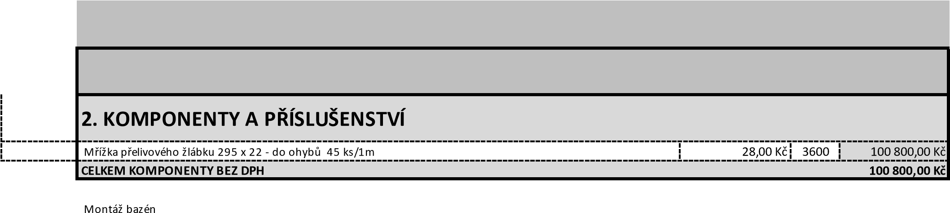
Doprava bazén |  |  | 24,00 Kč
Doprava montážní technik bazén |  |  | 15,00 Kč
Doprava montážní technik roleta |  |  | 15,00 Kč
Dodávka c e l k e m bez DPH
100 800,00
Kč
DPH
21
%
21
168,00 Kč
Dodávka c e l k e m s DPH
Kč
121 968,00
Způsob platby:
smlouvy
záloha po podpisu kupní
m bazénu
záloha před dodání
Kč
121 968,00
#ODKAZ!
předběžný termín dodání (nejde o závazný termín viz smlouva):
Cenová nabídka dodávky bazénu - technologie je kompletní mimo :
stavební a přípravné práce
není součástí - nezajišťujeme
usazení bazénu do výkopu (jeřáb nebo počet lidí)
není součástí - nezajišťujeme
elektromontáž
není součástí - možno doplnit
Nabídku zpracoval :

Dne :

Platnost nabídky 14
dnů
doplatek v hotovosti p
ři dodání

